
AVALIAÇÃO DE GEOGRAFIA 2º ANO/EM
Nome:______________________________________Nº:_________ Turma:_______
VALOR:___________ NOTA:____________ Data:___/___/____

1) Leia o texto para responder as questões abaixo
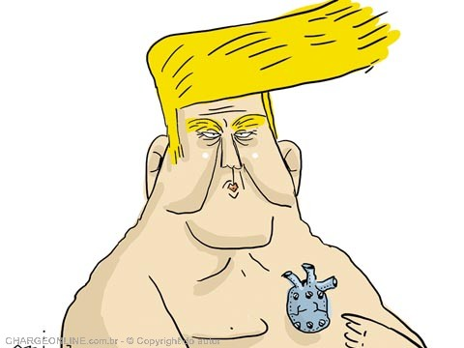
Texto 1: Trump: Coração de ferro
Donald Trump chocou o mundo mais uma vez nesta quinta-feira (01) ao anunciar uma taxa de 25% sobre a importação de aço e de 10% sobre a de alumínio pelos Estados Unidos. O Brasil pode sere um dos mais afetados, já que foi o segundo maior exportador de aço para os Estados Unidos entre janeiro e setembro de 2017, atrás apenas do Canadá e México. A justificativa do presidente norte-americano é que a ação irá proteger a indústria siderúrgica dos Estados Unidos. Em 2017, o aço brasileiro vendido aos norte-americanos fez do Brasil o segundo maior fornecedor do produto para os Estados Unidos, atrás apenas do Canadá.
Fonte: https://exame.abril.com.br/economia/guerra-comercial-por-que-aco-por-que-agora-e-o-que-vem-por-ai/(adaptado)
Texto 2: Taxação americana reflete na produção industrial chinesa
Donald Trump anunciou nesta sexta-feira, dia 15, impostos de 25% sobre produtos industrializados chineses no valor de 50 bilhões de dólares. O Escritório do Representante de Comércio dos Estados Unidos publicou a lista de produtos afetados, com um peso significativo na área de tecnologia, e os registrará na próxima semana na OMC. O Governo chinês já advertiu que aprovaria represálias em um montante similar, mas Trump afirmou que, nesse caso, imporá mais taxas. A guerra comercial parece incontrolável.
https://brasil.elpais.com/brasil/2018/06/15/internacional/1529025820_264839.html(Adaptado)
a) A partir da leitura dos textos, sobre os impactos das medidas protecionistas do governo americano para o setor, assinale V para as afirmativas e F para as alternativas Falsas

(F) no texto 1, a indústria de alumínio e aço norte americana serão beneficiadas, podemos afirmar ainda, que tal medida afetará positivamente o consumidor norte americano que passará a pagar um preço melhor nos bens de consumo final.
(F) Uma possível forma de retaliação dos países atingidos, como no caso do Brasil, México e China seria a redução das tarifas de exportação de seus produtos, como por exemplo, as commodities.
(V) A medida adotada pelos EUA poderá proporcionar geração de empregos no setor de industrias de bens intermediários nos EUA e uma redução da produção no setor secundário no Brasil e no México.
(V) Os principais países atingidos pela medida são os países chamados emergentes que tem pautas de exportação de industrializados de menor valor agregado e importação de bens industrializados de maior valor agregado.
( V ) As medidas protecionistas do Donald Trump objetivam estimular o setor secundário de seu país que passou a sofrer um processo de esvaziamento industrial a partir da segunda metade do Séc. XX em função dos fatores locacionais mais atrativos em outros territórios.
(F) A China pouco será afetada pela medida, uma vez que vem desenvolvendo nos últimos anos mercadorias de media e alta tecnologia e também possui extensa produção industrial capaz de atender a sua demanda interna.
b) Dentre os tipos de indústrias classificadas pelo IBGE e estudadas em sala de aula, qual tipo de indústria de transformação ficará mais afetada com a medida protecionista de Donald Trump no Brasil? Explique como é esse tipo de indústria
________________________________________________________________________________________________________________________________________________________________________________________________________________________________________________________________________________________________________________________________________________________________________
Resposta:
- indústria de bens intermediários.
- A indústria de bens intermediários transformam grandes volumes de matéria-prima em bens a serem utilizados por outros setores industriais. Ex. Siderúrgicas; petroquímicas; cimento etc.
2) “Estrelas da modernidade de amanhã ou apenas cometas fugazes no céu do desenvolvimento? Paradigmas de liberalismo econômico ou de forte intervencionismo do Estado no desenvolvimento? Abertura comercial ou protecionismo? Autoritarismo político ou democracias? Eis as perguntas principais sobre a industrialização dos países da Ásia oriental, do sudeste asiático e da América Latina”.
Fonte: SUKUP, Victor. "Ásia Oriental e Sudeste Asiático-Modelos para a América Latina?" Revista Brasileira de Política Internacional, Ano 40, No. 2 (1997), p. 27-48. (adaptado)
O processo de industrialização no Sudeste Asiático e na América Latina se efetuou a partir do século XX e as regiões I e II representadas abaixo abrigam países considerados, hoje, economias emergentes. Em cada uma delas, optou-se por um modelo de industrialização, o que levou a resultados significativamente distintos.
Considerando essas diferenças e o texto citado, observe as regiões subcontinentais I e II, mostradas nestas figuras e responda o que se pede:
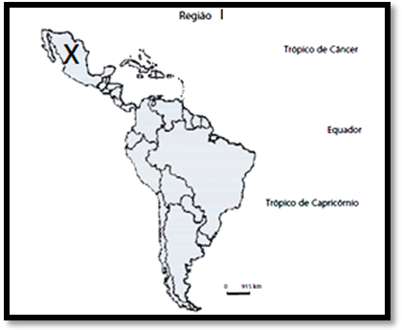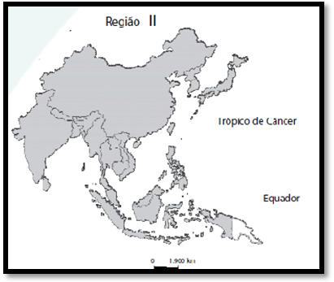
- ASSINALE com um X um país da região II e cuja economia se pode caracterizar como de industrialização tardia/emergente. IDENTIFIQUE o país que você assinalou e explique 2 características do modelo de industrialização nele adotado.
Identificação do país assinalado e do modelo de industrialização adotado na região II: ________________________________
Duas características do modelo de industrialização adotado (não é fator locacional):
________________________________________________________________________________________________________________________________________________________________________________________________________________________________________________________________________
b) O mapa da sub-região I apresenta um X assinalado. Identifique esse país assinalado
País assinalado na região I Identifique e cite o modelo de industrialização adotado:__________________________________
Explique duas características do modelo de industrialização adotado nesse país.(não é fator locacional)________________________________________________________________________________________________________________________________________________________________________________________

Resposta
- a) China –
- modelo adotado: economia socialista de mercado;
- característica 1: Criação de ZEE – zonas econômicas especiais para abrigar capital estrangeiro
- Característica 2: Joint Venture – compartilhamento de tecnologias oriundas de empresas estrangeiras que se estabelecem no território Chinês.
outras respostas:
- Hong kong, Taiwan, Coreia do Sul, Cingapura.
- Modelo adotado: IOE – Indústria orientada para exportação
características:
- subsídios estatais a exportação
- Altos investimentos em educação
- indústria de alta e média tecnologia/produtos de 3ª Revolução Industrial

b) Resposta
- México.
- Modelo de Industrialização ISI – Indústria de Substituição de Importação.
Características do modelo:
- Incentivo a entrada de capital industrial estrangeiros
- Modelo de indústria “maquiladoras” - montadoras que se instalam sobretudo, na fronteira do México com os EUA para exploração de mão de obra barata.

3) “A produção capitalista internacional derivou da incorporação de mão de obra de muitos países em uma estrutura produtiva empresarial mundialmente integrada. Dessa forma, a maior parte da força de trabalho empregada pelas multinacionais está fora de seus países de origem. Por exemplo, as 500 maiores empresas multinacionais americanas têm sua mão de obra fora dos Estado Unidos que pode chegar a mais de 8 milhões de pessoas empregadas direta ou indiretamente.”
Fonte:OLIVEIRA. Ariovaldo Umbelino de. Os agrocombustiveis e a produção de alimentos. In: 12ª Encuentro de Geógrafos de América Latina, 2009, Montevideo, Uruguay. Anais do 12ª EGAL, 2009. (adaptado) Acesso 06/06/18
A partir do contexto mencionado, que processo socioeconômico foi intensificado nos países desenvolvidos?
- Expansão do setor secundário da economia.
- Diminuição da especialização/qualificação profissional.
- Estagnação da lucratividade do setor industrial.
- Geração de desemprego nos países desenvolvidos.
- Descentralização das decisões empresariais/industriais.
4)

Texto 2: Crise dos caminhoneiros e o meio ambiente
Nos últimos 10 dias a maioria da população brasileira foi afetada de alguma forma pela greve dos caminhoneiros. Faltou combustível, transporte, limpeza urbana, alimentos, o atendimento à saúde e o transporte público foram prejudicados e vários outros impactos foram sentidos diretamente pelas mais diversas pessoas, nas mais diversas regiões. Sentimos na pele os efeitos de uma economia dependente de uma matriz energética baseada em combustível fóssil e de uma logística de transporte pouco eficiente. Fomos pegos de surpresa por esta crise, seria possível nos adaptarmos? Empresas podem criar novas políticas de flexibilidade de trabalho, estimular produtores locais e investir em energias renováveis em momentos de crise como esses. Inovações nascem de crises. Os cientistas que discutem as mudanças climáticas dizem que vamos exercitar 2 verbos cada vez mais com frequência: minimizar e adaptar. Precisamos minimizar nosso impacto no meio ambiente e nos adaptar as condições de escassez de determinados recursos.
Fonte: http://economia.estadao.com.br/blogs/causas-e-marcas/a-crise-dos-caminhoneiros-e-o-meio-ambiente/05 Junho 2018 | 11h05.
"Empresas podem criar novas políticas de flexibilidade de trabalho, estimular produtores locais e investir em energias renováveis". (...) Precisamos minimizar nosso impacto no meio ambiente e nos adaptar(...) A citação sugere uma mudança na matriz energética diante das dificuldades de um país que possui uma matriz de transporte pouco diversificada e dependência de uma fonte de energia. Sobre a dificuldade de substituição do petróleo nas sociedades que são dependentes desse recurso, CITE e EXPLIQUE uma dificuldade para execução da mudança energética proposta.
________________________________________________________________________________________________________________________________________________________________________________________________________________________________________________________________________________________________
Resposta:
- custo de substituição.
- A substituição dos processos produtivos baseados em recursos não renováveis por renováveis são caros;
- envolve mudança em toda cadeia produtiva – bens intermediários, capital e consumo.
Outras respostas possíveis:
- impacto na circulação das mercadorias, uma vez quem 90% dos transportes são movidos por combustíveis fósseis.
- versatilidade do petróleo. Após o refino desse recurso ele se transforma em inúmeros materiais amplamente consumidos pela sociedade, tais como tintas, fertilizantes, corantes, medicamentos e polímeros em geral.
- produtividade agrícola. A produção agrícola de hoje é moderna, convencional e necessita de agrotóxicos e fertilizantes para obter alta produtividade e abastecer grandes populações.
5)
Texto 1: Em 2004, o Governo Federal lançou o Programa de Incentivo às Fontes Alternativas de Energia (Proinfa), que tem por objetivo promover a diversificação da matriz energética brasileira, buscando alternativas às usinas hidrelétricas com grandes reservatórios e às termonucleares, para aumentar a segurança no abastecimento de energia elétrica, além de permitir a valorização das características e potencialidades regionais e locais. (www.mme.gov.br. Adaptado.)
Texto 2:O Brasil, por sua grandeza territorial, possui uma diversidade geográfica e climática significativa. A latitude, o relevo, as bacias hidrográficas, as características do solo, entre outros fatores, criam uma série de possibilidades, entre outros fatores, para o planejamento energético da matriz brasileira. Sendo bem exploradas, essas características singulares podem fazer do Brasil um país independente das energias fósseis a longo prazo. Através do investimento tecnológico e em infraestrutura, é possível utilizarmos fontes renováveis como a biomassa (etanol e biodiesel), eólica, solar e hidrelétrica. [...] Finalmente, a natureza oferece as condições ou cria as dificuldades que, na verdade, podem ser oportunidades para o crescimento e desenvolvimento do país. (WALTZ, 2010, p. 31).
- Os textos 1 e 2 abordam respectivamente as fontes energéticas alternativas e as potencialidades existentes no território brasileiro para produção de energia. Sobre as hidrelétricas justifique a recente expansão hidrelétrica para a região norte e cite uma dificuldade ao Desenvolvimento desse tipo de energia nessa região. ______________________________________________________________________________________________________________________________________________________________________________________________________________________________________
Resposta:
- Presença de rios de planalto nos afluentes do rio amazonas.
- Dificuldade de distribuição para os centros consumidores
- localizados sobretudo no sudeste e sul.

- A reportagem 1 sugere as usinas termonucleares como alternativa a energia hidrelétrica. As fontes energéticas são classificadas como limpa ou suja, explique a classificação da energia termonuclear, ela é limpa ou suja? Explique.
________________________________________________________________________________________________________________________________________________________________________________________________________________________________________________________________________

Resposta:
- A produção da energia termonuclear é classificada como limpa;
- energia limpa é aquela que não libera, durante seu processo de produção ou consumo, resíduos
- ou gases poluentes geradores.
c) Cite uma outra vantagem relacionada a produção de energia atômica.
________________________________________________________________________________________________________________________________________________________________________
Resposta:
- Exigência de pequena área para construção da usina;
- Pequena quantidade de resíduos;
- Independência de fatores climáticos
d) (FUVEST) O gráfico abaixo exibe a distribuição percentual do consumo de energia mundial por tipo de fonte.

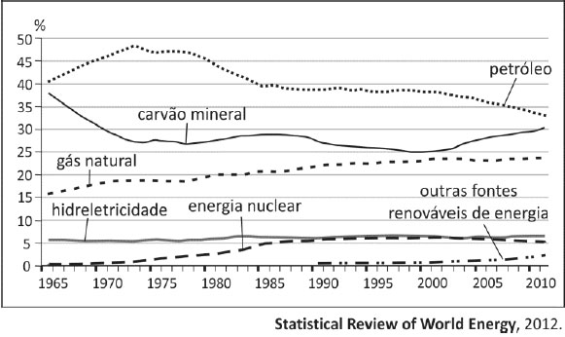

Com base no gráfico e em seus conhecimentos, identifique, na escala mundial, marque V para as alternativas verdadeiras e F para as alternativas falsas.

(V)A queda no consumo de petróleo verificada no gráfico, após a década de 1970 está associada a Conferência de Estocolmo de 1972 onde ficou estabelecido a meta de redução de emissão de gases poluentes pelos países industrializados.
(V)O aumento relativo do consumo de carvão mineral, a partir da década de 2000, está relacionado ao fato da China ser grande produtor e consumidor de carvão mineral, produto que esse país utiliza em sua crescente industrialização.
(F)O aumento da participação das fontes renováveis de energia, após a década de 1980, explica-se pelo crescente aproveitamento de energia solar, proposto nos planos governamentais, em países de alta latitude, como Canadá, Reino Unido e Rússia.

6) Empresa vai fornecer 230 turbinas para o segundo complexo de energia à base de ventos, no sudeste da Bahia. O Complexo Eólico Alto Sertão, em 2014, terá capacidade para gerar 375 MW (megawatts), total suficiente para abastecer uma cidade de 3 milhões de habitantes. Fonte: MATOS, C. GE busca bons ventos e fecha contrato de R$ 820 mi na Bahia. Folha de S. Paulo, 2 dez. 2012.

A opção tecnológica retratada na notícia proporciona a seguinte consequência para o sistema energético brasileiro:

a) Redução da utilização elétrica.
b) Ampliação do uso bioenergético.
c) Expansão das fontes renováveis.
d) Contenção da demanda urbano industrial.
e) Intensificação da dependência geotérmica.
7)
Novas fronteiras agrícolas internacionais
Estudo da FAO revela que 83,2 milhões de hectares de terra em países em desenvolvimento foram vendidos em grandes transações internacionais desde o ano 2000, comprados sobretudo pela China. O continente Africano é o principal alvo das aquisições Terrenos. Ásia e América Latina também estão na rota das compras. Os fins vão desde agricultura e mineração até cultivo de madeira e turismo. Um dado preocupante levantado pelo estudo é o de que a maioria das aquisições se concentra em países pobres, pouco integrados à economia global e onde há graves problemas de fome entre a população local. Entre os países mais procurados pelos investidores para a compra de terras estão Congo, Etiópia e Sudão e países pobres da América Latina e Ásia. O Brasil teve mais de 3,8 milhões de hectares vendidos para estrangeiros nos últimos 12 anos.
https://exame.abril.com.br/mundo/paises-que-estao-comprando-terras-estrangeiras-aos-montes/
A nova fronteira dos investimentos internacionais
“Relatório recente do Banco Mundial calculou em 46,6 milhões de hectares as terras adquiridas por estrangeiros nos países em desenvolvimento entre outubro de 2008 e agosto de 2009 – área superior a toda a região agricultável do Reino Unido, França, Alemanha e Itália.” (Fonte: Folha de São Paulo - 13/09/2010)

Apresente três motivos para o interesse de capitais chineses na compra de terras no em países subdesenvolvidos.
_______________________________________________________________________________________________________________________________________________________________________________________________________________________________________
Resposta
- Dentre os motivos para o interesse de capitais estrangeiros estão:
- garantia de segurança alimentar para suas populações;
- pouca terra agriculturável nos países de origem;
- aumento da demanda por alimentos devido à elevação do poder aquisitivo; disponibilidade de capitais nestes países;
Outras respostas possíveis:
- interesses especulativos com bens imóveis;
- e aumento do preço dos alimentos no mercado internacional.
8) Às 9h da manhã de 3 de maio de 2006, os alunos da escola do assentamento rural Pontal dos Buritis, em Rio Verde (GO), estava na hora do recreio. O sol era forte, como sempre, até uma estranha garoa cair sobre o local. Pelo alto, um avião agrícola despejava o agrotóxico Engeo Pleno, usado para matar insetos, sobre o colégio. Alunos e professores foram atingidos pela substância. Trinta e sete foram parar no hospital com dor de cabeça intensa, falta de ar, vômito, náusea e alergia. Todos intoxicados. O episódio deu destaque ao tema sobre a falta de controle no uso de pesticidas no Brasil. Em documento recente, eles compilaram indícios de contaminação ambiental em diversas regiões do Brasil — do Ceará ao Rio Grande do Sul. Aumento nas incidências de câncer, de depressão e de suicídios foram identificados em estudos epidemiológicos. (adaptado) Fonte: http://revistagalileu.globo.com/Revista/
Em relação ao primeiro texto, qual política macroeconômica brasileira poderia minimizar o problema de contaminação mencionados no relato?
a) estabelecimento de legislação fiscal mais rigorosa pela Anvisa
b) redução das barreiras fitossanitárias
c) aumento dos incentivos governamentais para o agronegócio
d) concessão de financiamentos para agricultura familiar
a) A reportagem revela o modo de produção agrícola convencional adotado no Brasil a partir da década de 1960. Trata-se da mecanização da produção através da "Revolução verde". Além do impacto apontado na reportagem, explique rapidamente os seguintes impactos trazidos por essa revolução no território brasileiro
Fronteira agrícola (o que é e onde esta localizada hoje no Brasil) _________________________________________________________________________________________________________________________________________________________________________________
Resposta;
- Fronteira agrícola é o avanço da unidade de produção agrícola capitalista sobre o meio ambiente
- No Brasil, atualmente essa atividade se expande para a região norte, floresta amazônica.

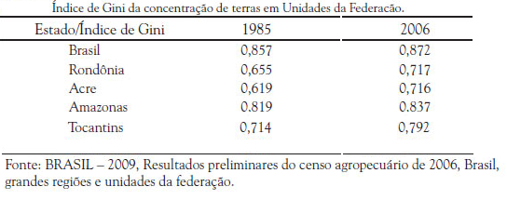
b) A tabela demonstra que após a implementação da revolução verde no Brasil houve uma alteração na distribuição de terras. EXPLIQUE o que é índice de Gini para concentração de terras e os motivos que levaram aos resultados apresentados na tabela.
________________________________________________________________________________________________________________________________________________________________________________

Resposta:
- Coeficiente de Gini também mede a desigualdade na distribuição de terra, onde 0 corresponde à completa igualdade e 1 corresponde à completa desigualdade na distribuição de terras.
- No Brasil, a concentração de terras, demonstrada na tabela, reflete a adoção da agricultura convencional
- que demanda grandes extensões de terras e, portanto, a concentração.

9) (UCPEL) A fome pode ser caracterizada pela falta quantitativa de alimentos para satisfazer o apetite, mas também deve ser considerada pela falta de determinados elementos específicos, tais como proteínas, vitaminas e sais minerais indispensáveis ao funcionamento do organismo humano e à própria vida. Entretanto, o problema da fome no mundo não pode ser considerado apenas pela falta de alimentos, mas também como um problema político.

Fome e segurança alimentar
- O número total de pessoas famintas no mundo é de 815 milhões:
Na Ásia: 520 milhões
Na África: 243 milhões
Na América Latina e no Caribe: 42 milhões
http://www.fao.org/state-of-food-security-nutrition/es/ (adaptado)

Analise as seguintes afirmativas e assinale V, quando verdadeira, e F, quando falsa.

(V) A fome no mundo depende muito mais dos fatores políticos e econômicos como a concentração de renda, por exemplo, do que da existência de condições naturais adversas à agricultura.
(F) Os países subdesenvolvidos têm predomínio de população rural e economia baseada na produção de alimentos e de matérias-primas, motivo pelo qual são os maiores produtores e consumidores de alimentos.
(V) Apesar de haver uma grande fartura de alimentos na atualidade, o número de famintos também aumentou. Verifica-se um grande interesse econômico no destino dos alimentos como, por exemplo, no caso da soja produzida em países com população que passa fome e é exportada para alimentar gado em países ricos.
(F) A modernização da agricultura provocou aumento no emprego estrutural e o aumento na produção de bens; em consequência disso, os produtos agrícolas subiram de preço passando a ser mais valorizados que os produtos industrializados.

10) A invenção do Século XX
Bilhões de pessoas devem a vida a uma única descoberta, feita há um século. Em 1909, o químico alemão Franz Haber, da Universidade de Karlsruhe, mostrou como transformar o gás nitrogênio — abundante, e não reagente, na atmosfera, porém inacessível para a maioria dos organismos — em amônia, o ingrediente ativo em adubos sintéticos. Vinte anos depois, quando outro cientista alemão, Carl Bosch, desenvolveu um meio para aplicar a ideia de Haber em escala industrial, a capacidade mundial de produzir alimentos disparou.
(TOWNSEND; HOWARTH, 2010. p. 44).

Comissão de Meio Ambiente aprova fim de selo de identificação de produtos com transgênicos
O fim da obrigatoriedade do rótulo com a informação sobre a presença de transgênicos em produtos alimentícios foi aprovado nesta terça-feira (17) na Comissão de Meio Ambiente (CMA). O texto (PLC 34/2015) determina a retirada do triângulo amarelo com a letra "T", que hoje deve ser colocado nas embalagens dos alimentos transgênicos.
https://www12.senado.leg.br/noticias/materias/2018/04/20/fim-do-selo-de-transgenicos-nas-embalagens-pode-ter-debate-ampliado-no-senado
Com base na análise dos texto e nos conhecimentos revolução verde e o advento dos transgênicos e suas implicações, marque V nas afirmativas verdadeiras e F, nas falsas.
(v) Um dos pilares da “Revolução Verde” é a utilização dos adubos químicos.
(f) O aumento da produtividade agrícola eliminou a fome endêmica na África e no Sudeste Asiático.
(f) A utilização do nitrogênio em larga escala é aconselhável porque, quando as águas pluviais, carregadas de fertilizantes, chegam aos oceanos, ocorre o florescimento de plantas microscópicas, consumidoras de pouco oxigênio.
(f) O aumento da biodiversidade é uma das consequências do uso do nitrogênio, principalmente nos ecossistemas costeiros.
(v) Genes de diversas espécies agrícolas foram alterados para aumentar a produtividade das lavouras, que passaram a ser cultivadas com a utilização de grande quantidade de insumos agrícolas e maquinários.
(f) A agricultura que faz uso de transgênicos se desenvolve nos países ricos, já que nem os ditos emergentes têm condições de bancar essa tecnologia.
(f) A despeito dos alimentos transgênicos serem uma realidade há mais de 15 anos no mundo, e de que não há registros de que sua ingestão cause danos diretos à saúde humana, garante a confiabilidade do seu uso a longo prazo.

